武汉大学职员申报系统使用指南（个人版）
职员申报系统网址：http://zyps.whu.edu.cn/
1.进入职员申报系统。
2.【工作通知】。申报前请阅读2017年职员评聘工作通知、各级职员申报条件、研究成果认定标准。
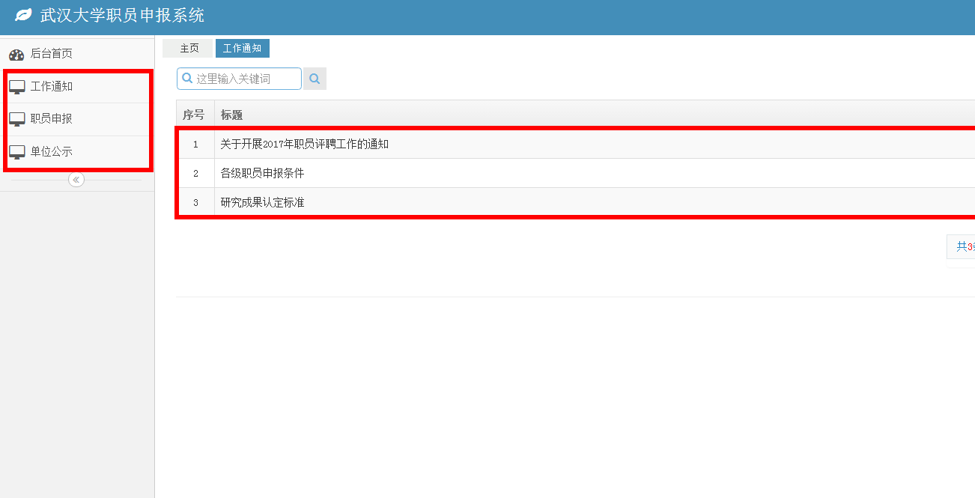
3.【职员申报】。选择今年职员评聘，点击【申报】，进入申报表格填写界面。
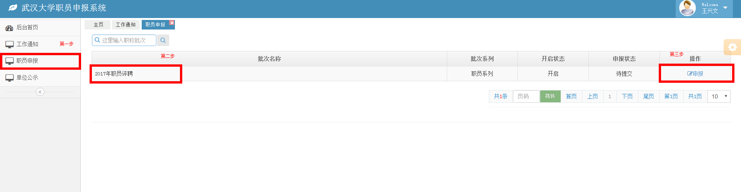
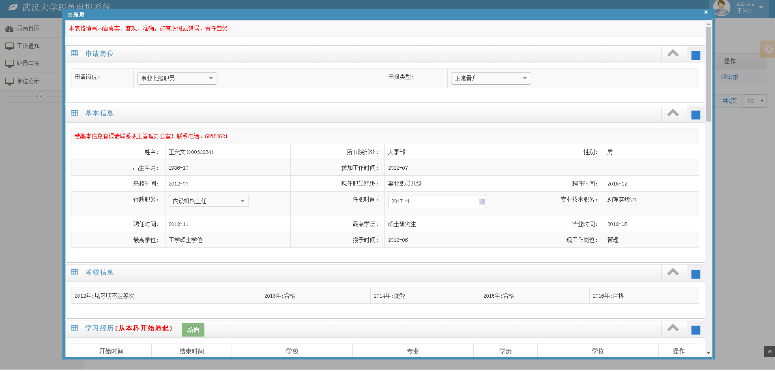
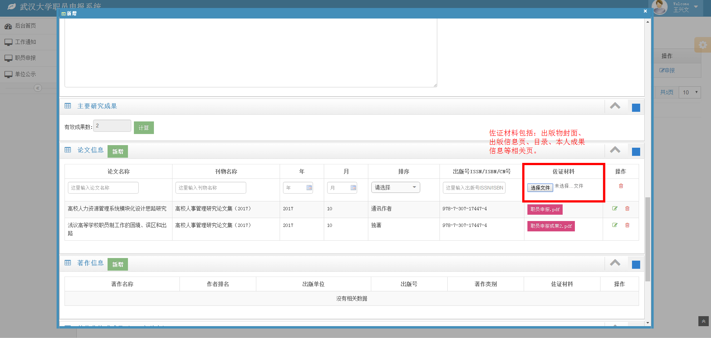
4.根据要求填写申报表格。其中部分指标解释如下：
指标1 | 指标2 | 指标解释
申报类型 | 初次定级 | 指新入职人员首次申报，或往年入职但刚满足职员学历条件首次申报
 | 正常晋升 | 指满足晋升下一级职员条件的人员进行申报
 | 转岗定级 | 指已办理转岗手续的人员，比照同年入职同类人员进行定级，最高为七级
 | 任职套转 | 指新提任领导职务且试用期满，套转为对应级别职员的
基本信息  考核信息 |  | 由人事信息系统自动生成，依据是人事档案。若信息有误，请联系职工管理办公室（68752621），核对档案后进行修改
学习简历  工作简历 |  | 请根据实际情况进行填写。学习经历的最高学历部分，须与基本信息中学历学位一致。
研究成果 | 论文 | 每个成果均需上传佐证材料。佐证材料包括有出版物封面、出版信息页、目录、本人成果信息等相关页，制作PDF格式后作为附件上传。
 | 著作
仍有疑问的，请咨询职工管理办公室，68752621
5. 填报完成后，点击页面底部的【提交】按钮。
注意：在单位接收前，可【提回】修改。单位接收后，个人不可提回，须等待单位审核。
6. 单位进行公示期间，个人可登陆职员申报系统查看公示信息。

